Rallye Lecture Cycle 3 | Le château des fantômes  Mireille Saver (éditions Lire C’est Partir) |  | 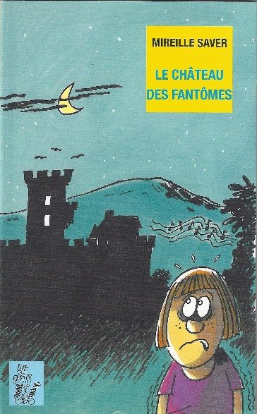
1 - Dans quel pays Candice et ses parents partent-ils en vacances ?  a) Ils partent au Portugal.  b) Ils partent en Allemagne.  c) Ils partent en Écosse. |  | 6 - Combien d’autres clients Candice rencontre-t-elle quand elle explore le château ?  a) Elle n’en rencontre aucun.  b) Elle rencontre deux autres familles.  c) Elle rencontre une autre famille.
2 - Pourquoi le père de Candice est-il de mauvaise humeur ?  a) Car Candice fait des caprices.  b) Car ils ne trouvent pas la route de l’hôtel.  c) Car la voiture est tombée en panne. |  | 7 - Pourquoi Candice se retrouve-t-elle dans le noir ?  a) Car sa bougie s’est éteinte.  b) Car sa lampe n’a plus de piles.  c) Car le feu de la cheminée a été soufflé.
3 - Que mangent Candice et sa famille le premier soir ?  a) Ils mangent des sandwichs.  b) Ils mangent une salade.  c) Ils mangent des frites. |  | 8 - Qui Candice et sa famille rencontrent-ils au petit déjeuner ?  a) Ils rencontrent des voleurs.  b) Ils rencontrent des guides touristiques.  c) Ils rencontrent le seigneur et sa femme.
4 - Qu’entend Candice en pleine nuit ?  a) Candice entend des bruits d’animaux.  b) Candice entend des bruits de pas dans le couloir.  c) Candice entend de la musique. |  | 9 - Que cherchaient ses personnes ?  a) Elles cherchaient qui leur volait leurs repas.  b) Elles cherchaient le trésor des fantômes.  c) Elles cherchaient la fille du seigneur.
5 - Comment réagissent les villageois quand la mère de Candice leur explique qu’ils dorment au château ?  a) Les villageois partent en courant.  b) Les villageois se moquent d’eux.  c) Les villageois sont impressionnés. |  | 10 - Qui Candice avait-elle rencontré dans une pièce du château ?  a) Elle avait rencontré un hibou.  b) Elle avait rencontré un fantôme.  c) Elle avait rencontré une petite fille.

Rallye Lecture Cycle 3 |  |  |  |  | Le château des fantômes  Mireille Saver (éditions Lire C’est Partir)
CORRECTION
1 - Dans quel pays Candice et ses parents partent-ils en vacances ?  c) Ils partent en Écosse. |  |  |  |  |  |  | 6 - Combien d’autres clients Candice rencontre-t-elle quand elle explore le château ?  a) Elle n’en rencontre aucun.
2 - Pourquoi le père de Candice est-il de mauvaise humeur ?  b) Car ils ne trouvent pas la route de l’hôtel. |  |  |  |  |  |  | 7 - Pourquoi Candice se retrouve-t-elle dans le noir ?  b) Car sa lampe n’a plus de piles.
3 - Que mangent Candice et sa famille le premier soir ?  a) Ils mangent des sandwichs. |  |  |  |  |  |  | 8 - Qui Candice et sa famille rencontrent-ils au petit déjeuner ?  b) Ils rencontrent des guides touristiques.
4 - Qu’entend Candice en pleine nuit ?  c) Candice entend de la musique. |  |  |  |  |  |  | 9 - Que cherchaient ses personnes ?  a) Elles cherchaient qui leur volait leurs repas.
5 - Comment réagissent les villageois quand la mère de Candice leur explique qu’ils dorment au château ?  c) Les villageois sont impressionnés. |  |  |  |  |  |  | 10 - Qui Candice avait-elle rencontré dans une pièce du château ?  a) Elle avait rencontré un hibou.
Question | 1 | 2 | 3 | 4 |  | 5 |  | 6 | 7 | 8 | 9 | 10
Points | 1 | 1 | 1 | 1 |  | 1 |  | 1 | 1 | 1 | 1 | 1

